Министерство науки и высшего образования Российской Федерации

Федеральное государственное бюджетное образовательное учреждение

высшего образования «Кубанский государственный университет»

Факультет компьютерных технологий и прикладной математики

Кафедра вычислительных технологий

02.03.02

Алгоритмы цифровой обработки мультимедиа

**ОТЧЕТ**

о выполнении лабораторной работы № 4

по теме Методы выделения границ. Алгоритм Канни

Выполнила: Фролова А.А.

Проверил: Крамаренко А.А.

Краснодар

2024

**Цель работы**

Изучить метод выделения границ. Рассмотреть алгоритм Канни.

**Ход работы**

Задание 1. Реализовать метод, который принимает в качестве строки полный адрес файла изображения, читает изображение, переводит его в черно-белый цвет и выводит его на экран, применяет размытие по Гауссу и выводит полученное изображение на экран.



Рисунок 1 – Исходное изображение

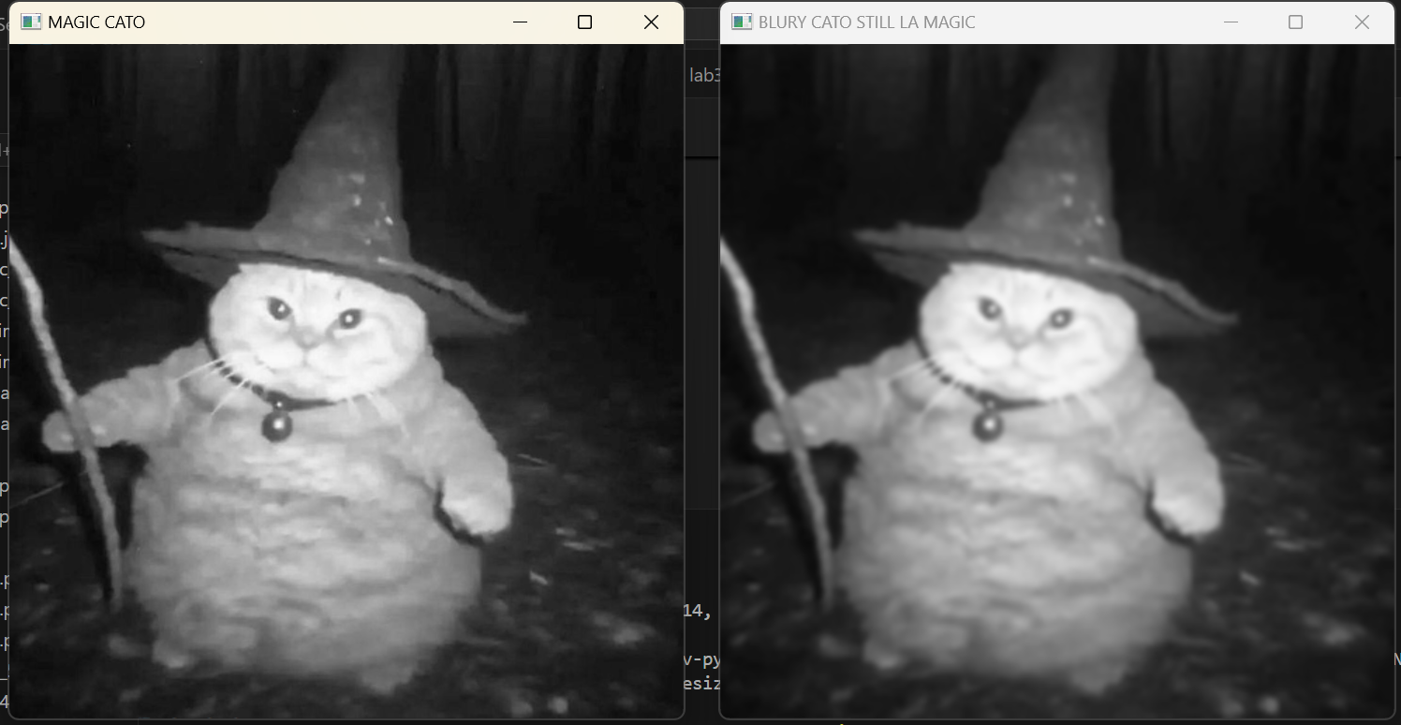

Рисунок 2 – Результат запуска программы

Задание 2. Модифицировать построенный метод так, чтобы в результате вычислялось и выводилось на экран две матрицы – матрица значений длин и матрица значений углов градиентов всех пикселей изображения.

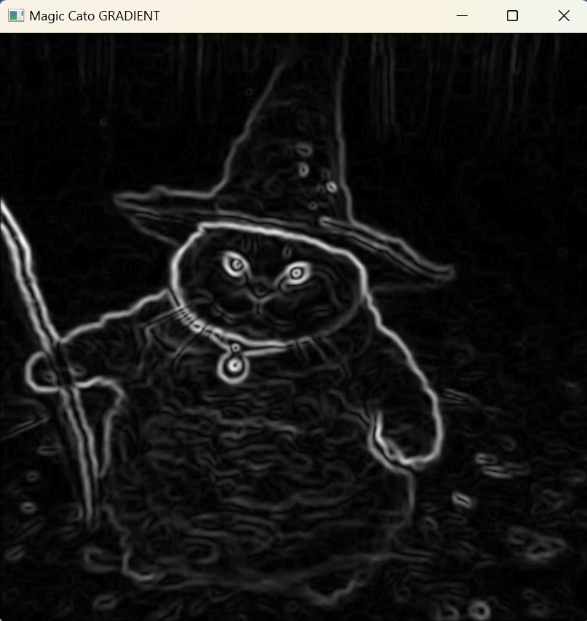

Рисунок 3 – Результат

Задание 3. Модифицировать метод так, чтобы он выполнял подавление немаксимумов и выводил полученное изображение на экран. Рассмотреть изображение, сделать выводы.

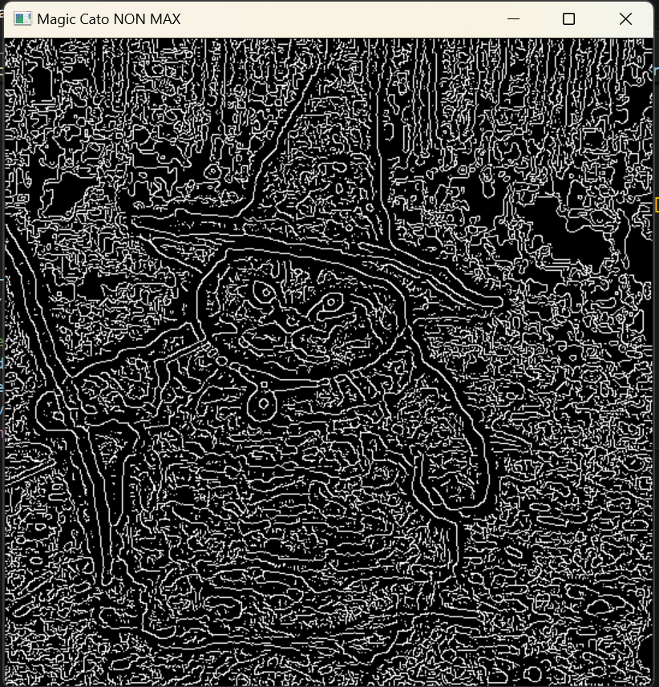

Рисунок 4 – Результат подавления немаксимумов

Задание 4. Модифицировать метод так, чтобы он выполнял двойную пороговую фильтрацию и выводил полученное изображение на экран.

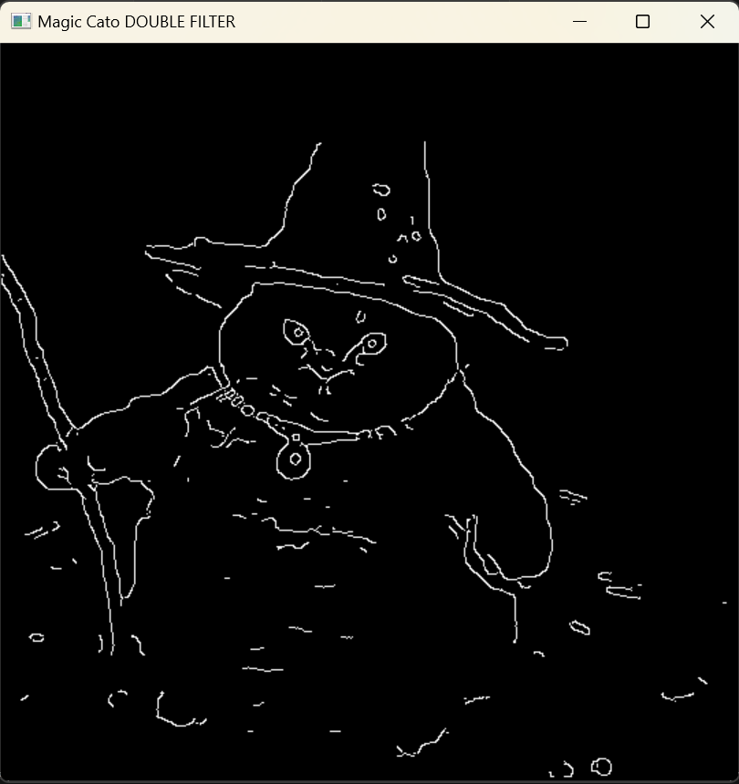

Рисунок 5 – Результат после применения фильтра

Задание 5. Провести опыты для различных параметров размытия и различных пороговых значений градиента, определить наилучшие параметры для выбранного изображения.

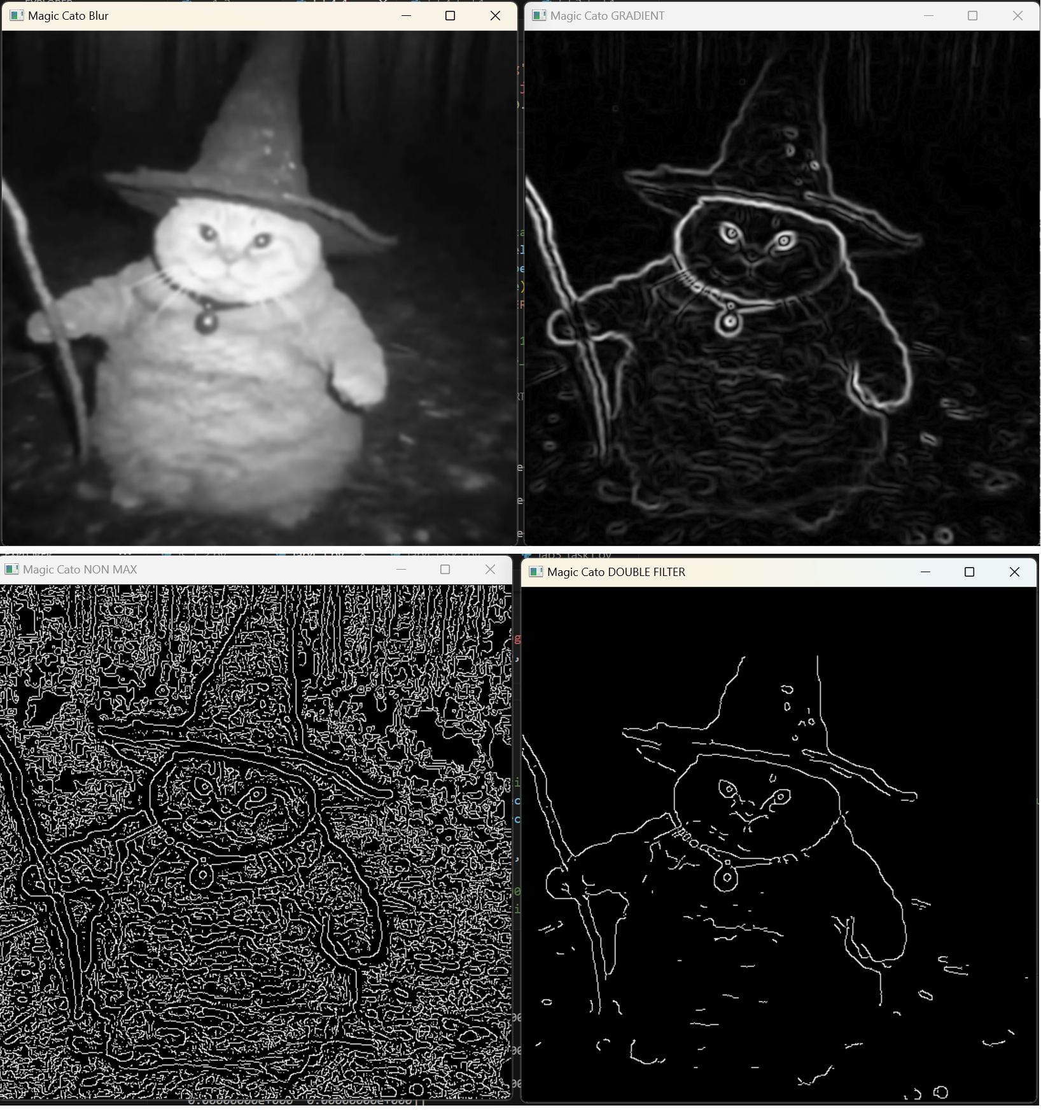

Рисунок 6 – Размер ядра размытия 5, отклонение 6

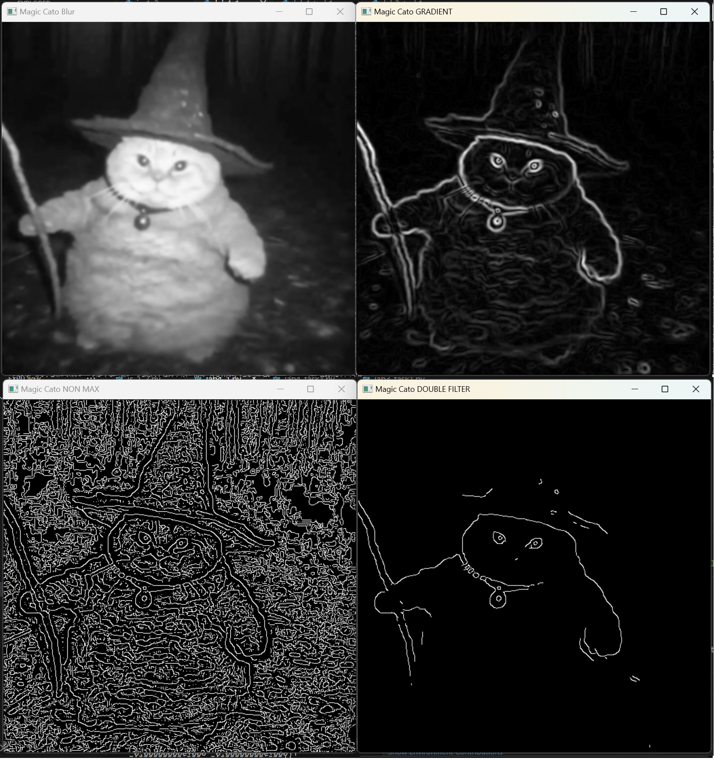

Рисунок 6 – 10% и 40%

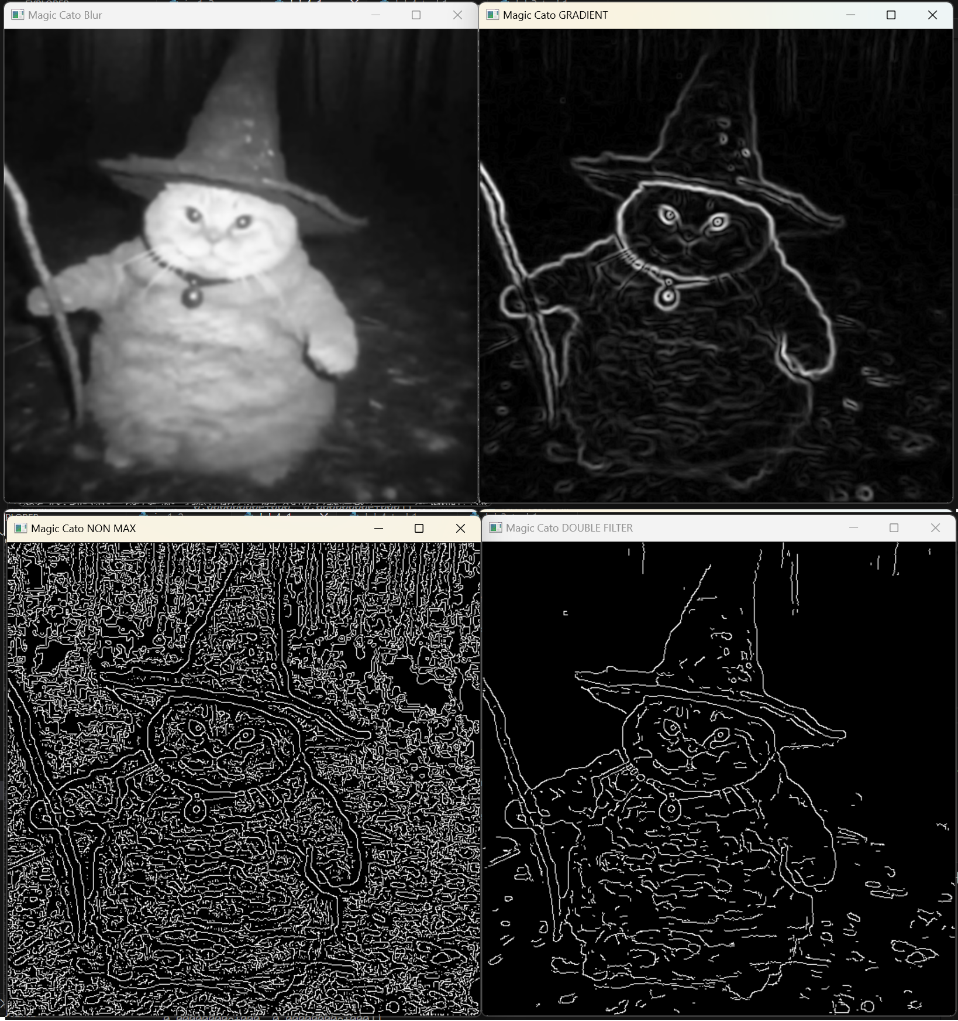

Рисунок 8 – от 1% до 10%



Рисунок 9 - Новое изображение

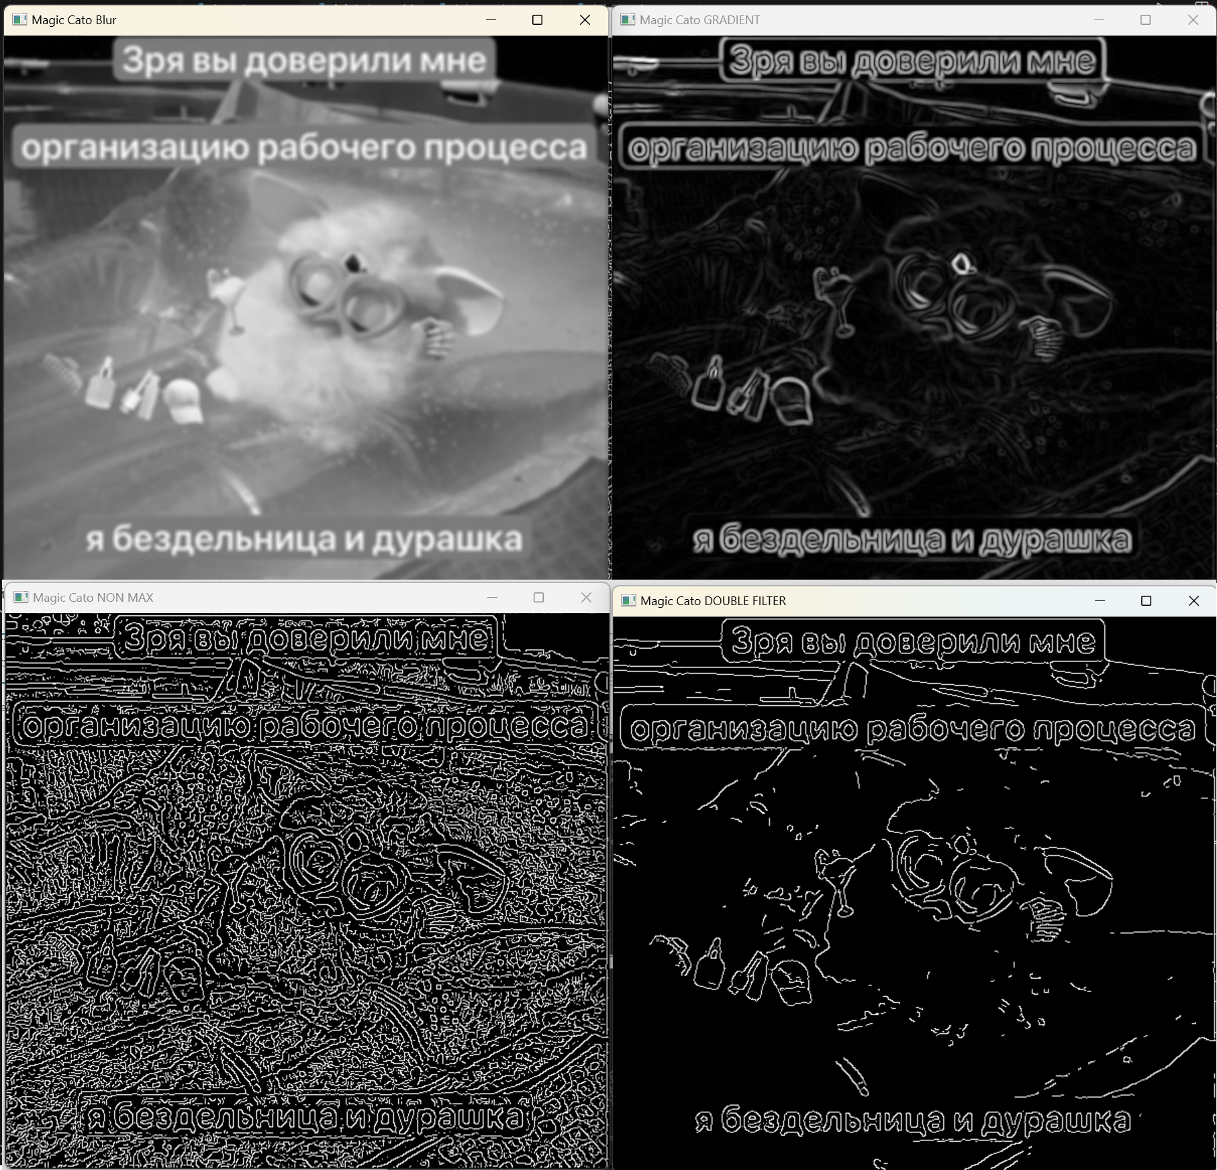

Рисунок 9 – Пример на другом изобр

Задание 6. Реализовать алгоритм Кании на другом языке программирования.

Ответы на вопросы

1. Опишите, в чем заключается задача выявления контуров и области применения этой задачи.

Выявление контуров — это задача, заключающаяся в обнаружении границ объектов на изображении. Контуры помогают выделять границы, формы и структуры, присутствующие в изображении. Области применения включают компьютерное зрение, распознавание образов, автономные транспортные средства, медицинские изображения (например, для детекции опухолей), а также в различных областях обработки изображений для повышения четкости и анализа изображений.

1. На чем основываются градиентные методы выявления контуров?

Градиентные методы выявления контуров основываются на вычислении изменения интенсивности пикселей в изображении. Контуры объектов соответствуют местам, где происходит резкое изменение яркости, что указывает на присутствие границы между разными областями. Эти методы часто используют производные (градиенты) для определения направления и величины изменений, чтобы локализовать границы.

1. Опишите основные этапы алгоритма Канни.

1) **Сглаживание изображения**: Использование гауссового размытия для устранения шумов.

2) **Вычисление градиентов**: Применение операторов градиента (например, Собеля) для получения направления и величины градиента в каждой точке.

3)**Подавление немаксимумов**: Процесс, который сохраняет только локальные максимумы градиента в направлении градиента, чтобы обеспечить четкие границы.

4) **Двойная пороговая фильтрация**: Определение сильных и слабых границ с помощью двух порогов.

5)**Устранение слабых границ**: Установка слабых границ на 0, если они не связаны с сильными границами.

1. Что такое градиент пикселя изображения и какие могут возникнуть проблемы с его вычислением? Объясните, почему они возникают.

Градиент пикселя — это вектор, который указывает направление и величину изменения яркости. Проблемы с его вычислением могут возникнуть из-за:

**Шума:** Шум может влиять на изменения в яркости, создавая ложные контуры.

**Погрешности в дискретизации**: Результаты градиента могут быть неверными из-за ограничения разрешения изображения.

Эти проблемы возникают, потому что изображение является дискретной версией непрерывного сигнала, и любые искажения или шумы могут повлиять на результаты.

1. Опишите принцип работы оператора Собеля и особенности его использования в алгоритме Канни.

Оператор Собеля использует два 3x3 градиентных фильтра для выделения градиентов в горизонтальном и вертикальном направлениях. Он учитывает соседние пиксели, благодаря чему более устойчив к шуму, а также выделяет границы, обеспечивая контуры. В алгоритме Канни оператор Собеля используется для извлечения градиентов и направлений нужных для подавления немаксимумов.

1. Какие операторы возможно использовать вместо оператора Собеля, найдите самостоятельно и опишите, в чем их отличие от оператора Собеля.

**Оператор Прюитта**: Схема фильтрации, которая выполняет схожую задачи со Собелем, но может лучше выделять углы.

**Оператор Кершоу**: Учитывает изменение градиетов по обоим направлениям и дает более подробную информацию о направлении градиента.

Один из основных отличий от Собеля заключается в том, что Кершоу использует более сложную процедуру вычисления, что иногда может давать более точные результаты в условиях с низким контрастом.

1. Каким образом и для чего осуществляется округление угла градиента? Опишите на примере матрицы изображения, зачем хранить угол и для чего его округлять. Поясните на чертеже, как происходит округление.

Округление угла градиента происходит для определения направлений, что позволяет улучшить подавление немаксимумов. К примеру, если градиент направлен в угол между двумя направлениями (0°, 45°, 90°), он округляется к наиболее близкому углу. Это позволяет привязать процессищение к конкретным соседним пикселям, которые будут оцениваться в этапах подавления немаксимумов.

1. Опишите, в чем суть этапа подавления немаксимумов, покажите роль угла градиента в данном этапе.

Суть этого этапа заключается в том, чтобы оставить только локальные максимумы градиента, тем самым усиливая четкость обнаруженных границ и убирая "шум". Угол градиента играет важную роль в оценке соседних пикселей, определяя, должны ли они оставаться, исходя из направления градиента. Например, если градиент направлен вверх, сравниваются только соседние пиксели по вертикали.

1. Опишите, в чем принцип двойной пороговой фильтрации.

Двойная пороговая фильтрация использует два уровня: высокий и низкий. Пиксели с градиентом выше высокого порога принимаются как сильные границы, а пиксели ниже низкого порога отбрасываются. Пиксели между низким и высоким порогами рассматриваются как слабые границы и связываются с сильными, если они соседние. Этот метод позволяет более точно определять уверенные границы, исходя из их отношений и близости.